บทที่ 6
การประยุกต์นำโปรแกรมไปใช้งาน

ลักษณะการใช้งาน โปรแกรมช่วยเหลือสำหรับการใช้งานหุ่นยนต์และ ชุดคำสั่งสำหรับควบคุมและสั่งงานอุปกรณ์ แบ่งออกได้ 2 ส่วนหลัก ๆ ดังนี้
- โปรแกรมช่วยเหลือสำหรับการใช้งานหุ่นยนต์
- โมดูลของอุปกรณ์ที่เหมาะสมกับการเรียกใช้งานชุดคำสั่ง
โดยทั้ง 2 ส่วนนั้นจัดได้ว่าเป็นส่วนที่จะเป็นตัวช่วย ทำให้ผู้ใช้งานสามารถเรียกใช้งาน ชุดคำสั่งที่เตรียมไว้ได้อย่างถูกต้องและสะดวก โดยโปรแกรมช่วยเหลือนั้นจะมีการติดตั้งอยู่ทั้งบนคอมพิวเตอร์ และบนบอร์ดคอม86 โดยโปรแกรมที่รันอยู่บนคอม86นั้น จะมีการสร้างทาสก์ในส่วนที่ทำการส่งค่าข้อมูลการทำงานมายังคอมพิวเตอร์เพื่อทำการแสดงผลการทำงาน และส่วนที่ทำการรอรับค่าจากคอมพิวเตอร์ เพื่อรองรับการควบคุมการผู้ใช้งานโดยตรง
ซึ่งการทำงานหลัก ๆ ของแอพพลิเคชั่นบนคอมพิวเตอร์มีดังต่อไปนี้

6.1 การใช้โปรแกรมหลักบนคอมพิวเตอร์

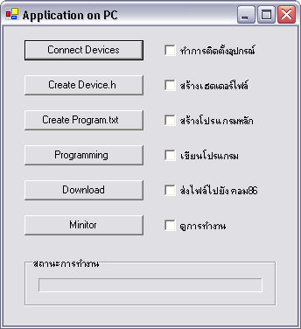
รูปที่ 6-1 หน้าหลักของโปรแกรมช่วยเหลือการใช้งานหุ่นยนต์บนคอมพิวเตอร์

โปรแกรมที่สร้างขึ้นจะมีส่วนประกอบหลักอยู่ 6 ส่วน ดังภาพ โดยการใช้งานคือผู้ใช้งานต้องเลือกลำดับการทำงานตามขั้นตอนจากบนลงล่าง โดยเริ่มติดตั้งอุปกรณ์ โดยการกำหนดชนิดของอุปกรณ์และตั้งค่าเพื่อเรียกใช้งานชุดคำสั่ง โดยการเลือก Connect Devices
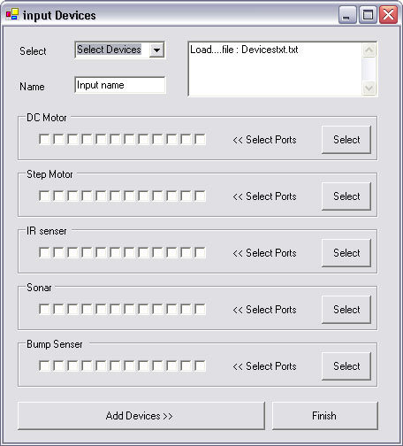
รูปที่ 6-2 โปรแกรมช่วยเหลือการติดตั้งอุปกรณ์

โดยผู้ใช้งานต้องกำหนดชนิดของอุปกรณ์ และชื่อของอุปกรณ์ที่จะเรียกใช้ในโปรแกรม ( โปรแกรมจะทำการสร้างออปเจค ของอุปกรณ์ขึ้นในโปรแกรมเพื่อให้ผู้ใช้งานสามารถเรียกใช้ชุดคำสั่งผ่านทางออปเจคนั้น ) โดยหลังจากกำหนดชื่อแล้วขึ้นตอนต่อไปคือการเลือกพอร์ตที่ต้องการโดยในส่วนนี้โปรแกรมจะทำการเช็คค่าพอร์ตที่ติดกับคอม86 ให้โดยอัตโนมัติ
โดยขั้นตอนการใช้งานในส่วนของการติดตั้งอุปกรณ์มีดังต่อไปนี้
- เลือกชนิดของอุปกรณ์
- ตั้งชื่อของออปเจคของอุปกรณ์ที่นำมาติดตั้ง
- เลือกพอร์ตทางลอจิกคอลของอุปกรณ์ โดยการเลือกพอร์ตจากโปรแกรมหลัก
- เช็คความถูกต้องของพอร์ตที่กำหนดและค่าต่าง ๆ ที่เลือกไว้
- ทำการเก็บค่าที่ติดตั้งอุปกรณ์ เพื่อเตรียมไปทำการสร้างไลบารี่สำหรับเรียกใช้ต่อไป
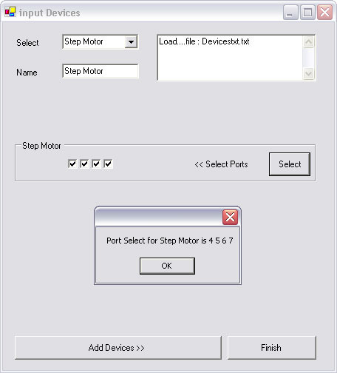
รูปที่ 6-3 โปรแกรมช่วยเหลือการติดตั้งอุปกรณ์หลังการกำหนดพอร์ตแล้ว

หลังจากทำการกำหนดค่าของอุปกรณ์ตามขั้นตอนอย่างถูกต้องแล้ว ขั้นตอนต่อไปคือการเก็บค่าอุปกรณ์ไว้ยังไฟล์ที่จะเรียกใช้เพื่อทำการสร้างไฟล์ Devices.h เพื่อใช้ในการเขียนโปรแกรมโดยการเลือก Add Devices

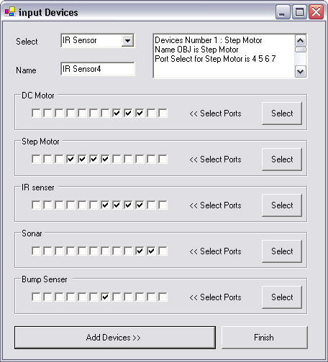
รูปที่ 6-4 โปรแกรมช่วยเหลือการติดตั้งอุปกรณ์เมื่อติดตั่งอุปกรณ์เสร็จสิ้น

หลังการทำการเลือกติดตั้งอุปกรณ์ครบถ้วนตามที่ต้องการแล้ว โปรแกรมจะทำการเก็บข้อมูลที่ผู้ใช้งานต้องการเก็บไว้ยังเทกไฟล์ เพื่อเรียกมาคำนวณและสร้างไฟล์สำหรับ include ไปในโปรแกรมหลักเพื่อเรียกใช้งานชุดคำสั่งและสร้างออปเจคของคลาสอุปกรณ์นั้น ๆ

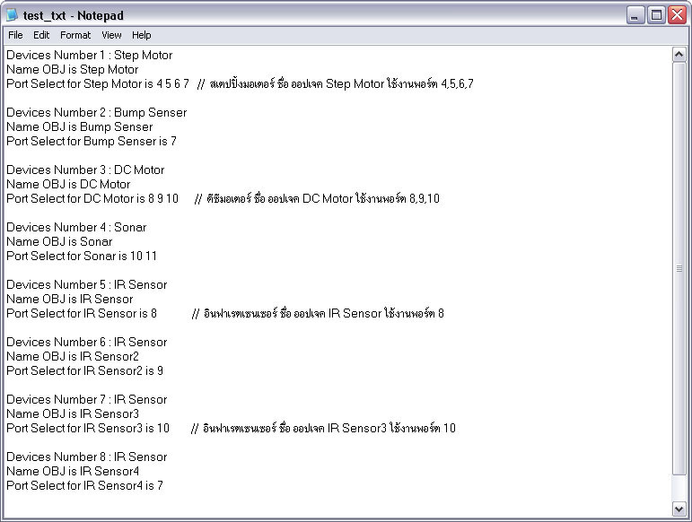
รูปที่ 6-5 ไฟล์ที่เก็บไว้หลังจากที่ผู้ใช้งานติดตั้งอุปกรณ์

ขั้นตอนต่อไปหลังการติดตั้งอุปกรณ์คือการสร้างเฮดเดอร์ไฟล์ สำหรับเรียกใช้งานฟังก์ชั่น ควบคุมอุปกรณ์ โดยขั้นตอนนี้โปรแกรมหลักจะทำการเขียนโครงสร้างของ ทากส์และประการค่าต่าง ๆ ให้กับโปรแกรมที่ผู้ใช้งานจะต้องเขียนให้สามารถทำงานในแบบมัลติทาสก์ ให้โดยอัตโนมัติ

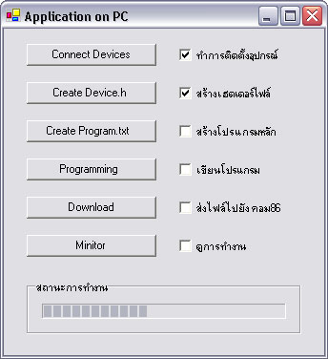
รูปที่ 6-6 การสร้างเฮดเดอร์ไฟล์ Device.h

หลังจากการสร้างเฮดเดอร์ไฟล์ ต่อไปจะทำการวางโครงสร้างโปรแกรมที่จะส่งไปทำงานบนคอม86 โดยโปรแกรม จะสร้างเทกไฟล์ ที่จะรองรับการใช้งานระบบปฏิบัติการไมโครซี รวมถึงแทรกโปรแกรมที่จะใช้สำหรับดูผลการทำงานและโปรแกรมสั่งงานโดยตรงไว้อีกด้วย เพื่อให้ผู้ใช้งานเรียกไปใช้ในการเขียนโปรแกรมต่อไป

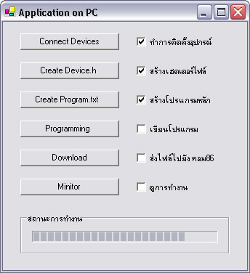
รูปที่ 6-7 การสร้างไฟล์โปรแกรมที่จะส่งไปทำงานบนคอม86

ในส่วนทำการเขียนโปรแกรมนั้น ผู้ใช้งานจะสามารถเลือกเขียนโปรแกรมบนโปรแกรมหลัก หรือทำการเปิดโปรแกรมเขียนภาษาซี อื่น ๆ มาใช้งานได้โดยโครงสร้างโปรแกรมที่สร้างขึ้นมานั้นจะอยู่บนไดร์พซี ชื่อ Program.txt หลังจากนั้นก็ทำการคอมไพล์ด้วย โปรแกรมบอแลนซี เพราะคอม86 นั้นเป็นไมโครคอนโทลเลอร์ขนาด 16 บิต ต้องระวังในข้อนี้ด้วย

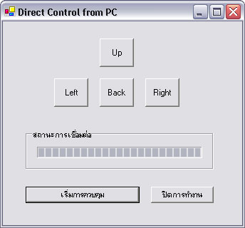
รูปที่ 6-8 โปรแกรมควบคุมหุ่นยนต์โดยตรงผ่านทางคอมพิวเตอร์

ในส่วนโปรแกรมควบคุมโดยตรงนั้น มีหลักการคือต้องการออกแบบ ให้ผู้ใช้งานสามารถควบคุมหุ่นยนต์ผ่านทางพอร์ตอนุกรม โดยโปรแกรมที่ทำการส่งไปทำงานบนคอม86 จริง ๆ นั้นจะช่วยทำให้คอม86สนับสนุนการส่งค่าผ่านคีย์บอร์ดระหว่างทำงานโปรแกรมอื่นได้ ทำให้เมื่อมีการส่งค่าจากคอมพิวเตอร์แล้ว คอม86สามารถรับค่าไปประมวลผลได้ ส่วนการควบคุมนั้นผู้ใช้งานสามารถเลือกออกแบบโปรแกรมได้เองตามความต้องการ โดยในที่นี้โปรแกรมควบคุมโดยตรงที่สร้างขึ้นเป็นเพียงตัวอย่าง เท่านั้น

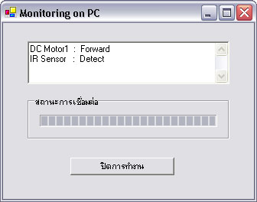
รูปที่ 6-9 โปรแกรมแสดงการทำงานของหุ่นยนต์บนคอมพิวเตอร์

ส่วนโปรแกรมแสดงผลการทำงานของหุ่นยนต์ ในส่วนนี้ก็เช่นกันโปรแกรมที่แทรกไปยังคอม86 นั้นมีหน้าที่ทำการส่งค่าข้อมูลสถานะของอุปกรณ์ ( ออปเจค ) ที่ทำงานอยู่บนคอม86 มายังคอมพิวเตอร์ผ่านทางพอร์ตอนุกรม โดยโปรแกรมที่ออกแบบนั้นเป็นเพียงตัวอย่างการใช้งานค่าที่รับมาแสดงผล อาจจะนำไปประยุกต์ใช้ในการจำลองการทำงานบนคอมพิวเตอร์ได้ตามความต้องการ

6.2 โมดูลของอุปกรณ์ที่เหมาะสมกับการเรียกใช้งานชุดคำสั่ง
ในส่วนของวงจรสำหรับใช้งานอุปกรณ์ก็นับว่าเป็นส่วนสำคัญ ในการที่จะเรียกใช้งาน ชุดคำสั่งที่เตรียมไว้โดยทางคณะผู้จัดทำได้ทำการออกแบบ วงจรพื้นฐานที่นิยมใช้ในการสร้างหุ่นยนต์เป็น โมดูลต้นแบบที่สามารถเรียกใช้งานชุดคำสั่งได้ทันที โดยที่ผู้ใช้งานสามารถออกแบบ แก้ไขชุดคำสั่งให้เหมาะสมกับการใช้งานเพิ่มเติมได้
โดยรูปแบบวงจรนั้นได้แนบลายวงจรไว้ในภาคผนวกแล้ว โดยการใช้งานนั้นสามารถใช้งานร่วมกับโปรแกรมช่วยเหลือการทำงานข้างต้นโดยการทำโมดูลของอุปกรณ์แล้วทำการเลือกติดตั้งอุปกรณ์ตามขั้นตอนที่ได้กำหนดไว้ โดยการแก้ไขไฟล์ชุดคำสั่งนั้น สามารถแก้ไขจากไฟล์ Device.txt ได้

